JURAMENTA BRIGADAS DE AUTOPROTECCIÓN ESCOLAR EN JULI
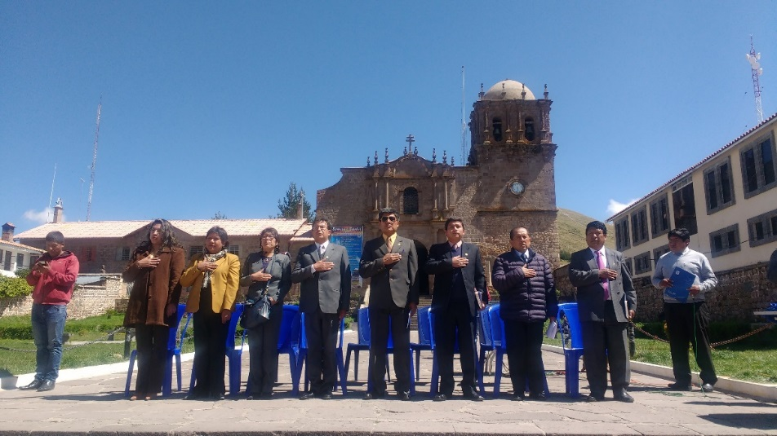
Ante los riesgos y peligros que existan en los alrededores de las instituciones educativas y zonas de transito de escolares se crea el programa de Brigadas de Autoprotección Escolar (BAPES) iniciativa que se coordina desde el sector educación con la Policía Nacional de Perú, organización que contribuirá a mejorar los niveles del orden, tranquilidad y seguridad en la comunidad educativa, así como a trabajar juntos a la Policía Nacional de Perú para garantizar el normal desarrollo de las actividades educativas, preservando la integridad física y moral de los estudiantes.

Es así que en ceremonia pública juramentaron las Brigadas de Autoprotección Escolar del distrito de Juli, ante la presencia de las autoridades provinciales actividad que se desarrolló en la plaza Ludovico Bertonio de la ciudad de Juli, dichas brigadas son presididas por el director de la institución educativa y están conformados por docentes, padres de familia, juntas vecinales, policías escolares y efectivos de la Policía Nacional de Perú.

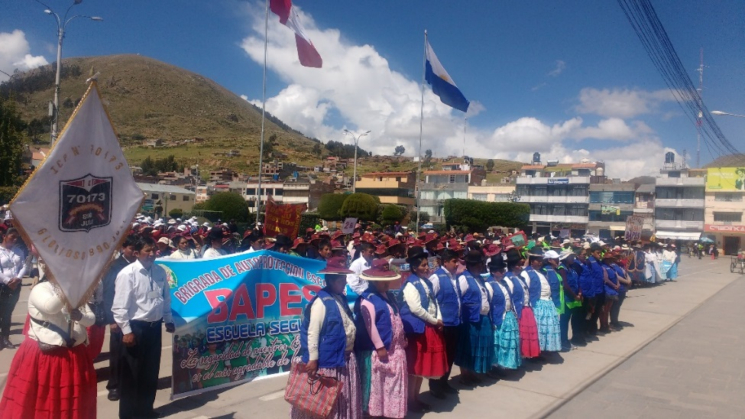
El Mg. José Gabriel Vizcarra Fajardo manifestó que dichas brigadas tienen la tarea de prevenir y neutralizar los fenómenos sociales adversos como la violencia familiar, bullyng, consumo y micro comercialización de drogas, la evasión escolar, delincuencia entre otros problemas sociales, por lo que insto a los presentes a unir esfuerzos para que así podamos estar atentos contra algunos actos negativos en contra de los estudiantes, compromiso que fue asumido por el Alferez Gustavo Alejandro Morales Flores a nombre de la Policía Nacional del Peru instancia que trabajara muy estrechamente con las BAPES en la provincia de Chucuito, reto también que asume la Municipalidad Provincial Chucuito Juli, sumándose a este esfuerzo en bien de nuestros escolares.

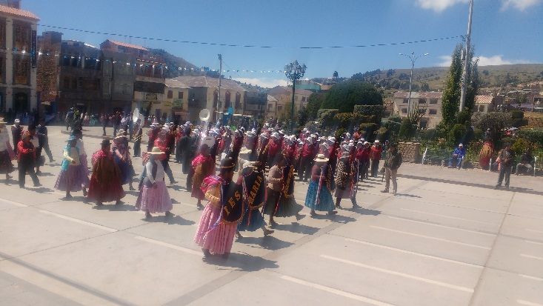
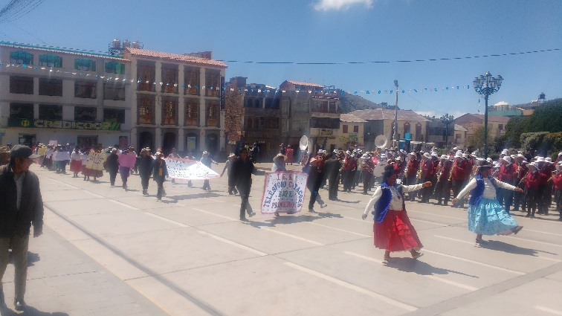

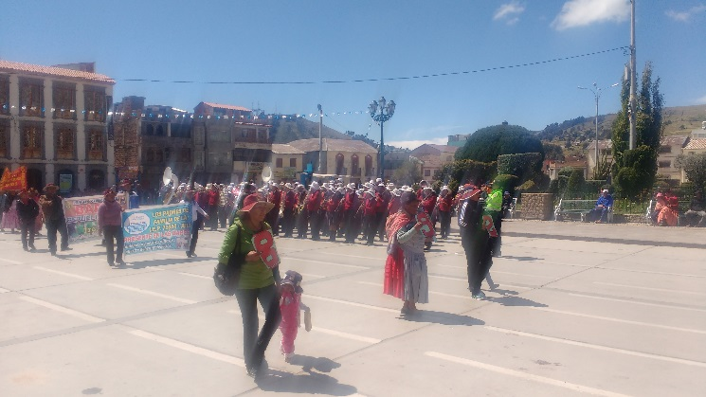
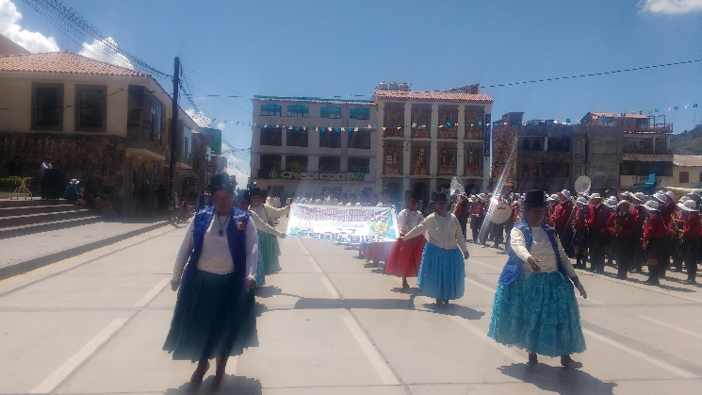

OFICINA DE IMAGEN INSTITUCIONAL
UGEL CHUCUITO JULI

